
Tersedia online di: http://ejournal.undip.ac.id/index.php/teknik
TEKNIK, 44 (1), 2023, 15-22

Perbaikan Kualitas Energi Biomassa Kayu Jati Menggunakan Torefaksi Microwave Untuk Produksi Bioarang

Lukas Kano Mangalla 1*, Raden Rinova Sisworo 2, Luther Pagiling 3

1,2 Departemen Teknik Mesin Fakultas Teknik, Universitas Halu Oleo, ³ Departemen Teknik Elektro Fakultas Teknik, Universitas Halu Oleo, Jl. HEA Mokodompit Anduonohu Kendari, Indonesia 93232
Abstrak
Penelitian ini difokuskan untuk perbaikan kualitas biomassa limbah kayu jati melalui proses torefaksi microwave dan mengamati parameter penting untuk meningkatkan densitas energi dan energy efisiensi dari bahan baku dalam menghasilkan bioarang berkualitas. Pengujian ini dilakukan dalam sebuah tabung reaktor 250 mL yang diletakkan dalam pemanas microwave dengan mengalirkan gas inert dan non-inert. Pemanas microwave yang digunakan beroperasi pada frekuensi 2,45GHz dengan variasi daya masing-masing 540W, 720W, dan 900W. Selama proses torefaksi gas nitrogen (inert) dialirkan ke dalam reak tor dengan Laju 0,125 mL/min dan untuk media udara (non-inert) dialirkan secara alami. Pengamatan terhadap temperatur dalam reaktor dilakukan setiap kenaikan 0.5 menit selama 20 menit menggunakan termokopel Type-K. Perubahan massa dan sifat produk torefaksi diamati dan dianalisis untuk memprediksi korelasi kenaikan nilai kalor, massa dan energi tersisa dengan daya operasi pemanasan microwave. Hasil penelitian menunjukkan bahwa dengan meningkatnya daya operasi torefaksi microwave maka nilai kalor dan densitas energi bahan produk meningkat signifikan sedangkan massa sisa dan energi tersisa cenderung menurun. Media udara sangat potensial sebagai pengganti gas nitrogen yang mahal untuk melakukan torefaksi microwave biomassa kayu jati.

Kata kunci: bio-arang; energi tersisa; peningkatan energi; pemanas microwave; torefaksi

Abstract
[Title: Improvement of Teakwood Biomass Energy Quality Using Microwave Torrefaction For Biochar Production] This study focused on upgrading the waste teakwood through microwave torrefaction processes and investigating the critical operating parameters to improve energy density and energy efficiency for better feedstock in producing the quality of biochar fuel. The experiments were carried out in a 250 mL reactor placed in a microwave cavity on two different media, inert and non -inert. The microwave was operated at a frequency of 2.45GHz with power level variations of 540W, 720W, and 900W, respectively. During torrefaction processes, the nitrogen gas flows into the reactor at a rate of
0.125 mL/min, and the air medium (non-inert) is activated naturally. Observations were conducted on the temperature inside the reactor every 0.5 minutes for 20 minutes using a K-Type thermocouple. Changes in the mass and the properties of the torrefied products were observed and analyzed to predict the correlation between calorific value, mass and energy yield, and level power of the microwave. The results showed that with the increased operating power ofmicrowave torrefaction, the calorific value and energy density of product material increased significantly. In contrast, the mass and energy yield tended to decrease. Air has great potential as a substitute media for the expensive nitrogen gas to perform the microwave torrefaction of waste teakwood biomass.

Keywor ds: biochar; energy yield; energy enhancement; microwave heating; torrefaction

------------------------------------------------------------------
*) Penulis Korespondensi.
E-mail: lukas.kano@uho.ac.id

Pendahuluan
Konsumsi energi yang terus meningkat di semua sector ekonomi. Hal ini menyebabkan munculnya sumber-sumber energi baru dan terbarukan. Biomassa merupakan menjadi sumber energi alternatif yang sangat

doi: 10.14710/teknik.v44i1.48278 Copyright © 2023, TEKNIK, p-ISSN: 0852-1697, e-ISSN: 240-9919

potensial dikembangkan di Indonesia, yang merupakan negara tropis. Biomassa banyak digunakan dalam berbagai sektor, seperti industri pembangkitan tenaga listrik, pemanas dan transportasi. Penggunaan biomassa dapat mengurangi penggunaan energi fosil yang terbatas ketersediaannya serta merusak lingkungan.
Biomassa dapat menjadi sumber energi pembangkit listrik alternatif yang realistis dari segi ekonomis, teknis dan lingkungan (Abymanyu & Harsnan, 2014; Dornburg et al., 2006; Gavrilescu, 2008). Untuk pembakaran di ruang bakar skala industri, biomassa harus memenuhi sejumlah kriteria, diantaranya: ketersediaan sepanjang tahun untuk menjamin keamanan pasokan, kepadatan tinggi untuk meminimalkan biaya transportasi dan pengendalian pembuangan ke lingkungan (Kazagic & Smajevic, 2009). Pemanfaatan seperti ini sejalan dengan skenario Renewable Energy Mix yang dicanangkan pemerintah Indonesia. Pemerintah Indonesia menargetkan penurunan emisi gas rumah kaca menjadi 29% pada tahun 2030 dan 100% pada tahun 2070 (Wijaya et al., 2017). Skema penggunaan energi biomassa secara masif dapat membantu tercapainya target tersebut di atas.
Salah satu perlakuan yang penting untuk
meningkatkan kualitas bahan bakar biomassa adalah torefaksi. Torefaksi merupakan proses termal untuk peningkatan kualitas biomassa yang terjadi pada kisaran suhu 200oC hingga 300oC pada tekanan atmosfer (Barontini et al., 2021; Kongkeaw & Patumsawad, 2011; Nguyen et al., 2021; Pulka et al., 2019; Purnawarman et al., 2015). Selama proses torefaksi, air dan senyawa organik volatil (VOC) menghilang dan fraksi hemiselulosa dari biomassa sebagian besar terdegradasi, meninggalkan selulosa dan lignin dengan pengurangan massa minimal dalam biomassa (Prins et al., 2006). Untuk biomassa torefaksi suhu yang lebih tinggi, produk akhir terlihat mirip dengan arang. Selain itu biomassa tertorefaksi memiliki perbandingan O/C (oksigen terhadap karbon) yang rendah, densitas energinya meningkat dan memiliki sifat tahan air (hydrophobic) sehingga dapat disimpan lama (Bridgeman et al., 2008;Basu, 2013; D. Nhuchhen et al., 2014).
Selama proses torefaksi berlangsung maka sejumlah massa akan hilang dari bahan. Ini merupakan salah satu parameter penting dalam menentukan kualitas produk torefaksi. Kehilangan massa yang terlalu banyak akan memiliki efek negatif pada produksi biomassa. Kehilangan massa dalam proses ini sangat berkorelasi dengan suhu dan lamanya torefaksi (Bridgeman et al., 2008). Pada suhu torefaksi di bawah 250°C, kehilangan massa terjadi terutama akibat dekomposisi hemiselulosa. Pada suhu di atas 270 °C, kondisi torefaksi menyebabkan kehilangan massa biomassa yang besar karena selulosa dan lignin terlibat dalam reaksi secara aktif (D. Chen et al., 2020; Yin, 2012).
Berbagai upaya proses torrefaction telah dilakukan menggunakan pemanas listrik. Ini dimaksudkan untuk menghasilkan produk arang berkualitas. Akan tetapi dilihat dari sudut komersialisasi, teknologi torefaksi masih belum menguntungkan secara ekonomis. Hal ini karena keseluruhan proses membutuhkan biaya yang mahal dan berbagai kendala teknis (Pentananunt et al., 1990; Salema & Ani, 2011). Oleh karena itu, penerapan energi gelombang mikro untuk proses torefaksi akan menjadi pilihan yang lebih realistis untuk mengatasi keterbatasan metode torefaksi konvensional. Pada pemanasan microwave, transfer energi ke dalam material terjadi secara cepat melalui interaksi molekuler dengan medan elektromagnetik. Proses pemanasan volumetric dari microwave dapat pula menghemat energi secara signifikan, mengurangi waktu proses dan meningkatkan kualitas produksi (W. H. Chen et al., 2021; Feng et al., 2012; Motasemi & Afzal, 2013).
Pemanas microwave dikenal dengan pemanas
dielektrik dengan beberapa kelebihan dibanding pemanas konvensional seperti efisiensi pemanasan yang tinggi, proses kontrol dan perpindahan panasnya lebih baik, pemanasan seragam dan lebih cepat. (Mohd Fuad et al., 2019; Natarajan et al., 2018). Ada beberapa peneliti telah mencoba menggunakan energi gelombang elektromagnetik untuk mengamati sifat fisik dan kimiawi biomassa tertorefaksi (Arias et al., 2008; He et al., 2021; Kongkeaw & Patumsawad, 2011; D. Nhuchhen et al., 2014; Prins et al., 2006). Umumnya para peneliti terfokus pada biomassa kayu, termasuk perbandingan sifat kayu keras maupun kayu lunak hasil torefaksi. Dalam proses torefaksi microwave maka interaksi medan listrik dengan bahan baku diwujudkan dalam bentuk energi panas. Ketika suatu biomassa mendapatkan radiasi microwave, maka dipolar molekul air akan menyesuaikan pada arah medan listrik sehingga menimbulkan gerakan osilasi. Osilasi yang terjadi dapat menimbulkan gesekan dan tumbukan di antara molekul atau atom peyusunnya dan kemudian hal ini membangkitkan panas dalam bahan. Jumlah panas yang dihasilkan ditentukan oleh sifat bahan yang disebut sebagai sifat dielektrik (dielectric properties). Sifat ini menentukan kemampuan suatu bahan dapat menerima energi listrik dan mengubahnya menjadi panas. Sifat kimiawi biomassa tertorefaksi dipengaruhi banyak parameter seperti komposisi biomassa, temperatur proses, lamanya penahanan, dan ukuran partikel. Namun masih sedikit penelitian yang mengkaji pengaruh media torefaksi terhadap peningkatan kualitas bahan tertorefaksi. Panas yang dibangkitkan dari radiasi microwave dinyatakan dengan Persamaan (1) (Feng et al., 2012):
𝑃 = 5.56 × 10⁻⁴𝑓𝜀′′𝐸² (1)

Tabel 1. Sifat sampel kayu jati yang digunakan.

Properties kayu jati | Nilai
Kadar air (%wt) | 8,90
Kadar Volatil (%wt) | 39,53
Kandungan Abu (%wt) | 0,38
Karbon tetap (%wt) | 51,19
Nilai Kalor HHV (kJ/kg) | 15520,14

dengan 𝑃 adalah sejumlah energi microwave yang diubah menjadi energi panas tiap satuan volume (W/cm3), f adalah frekuensi (GHz), 𝜀” adalah relative loss factor (tanpa dimensi) dan E adalah intensitas medan listrik local yang terjadi (V/cm).
Oleh karena itu perlu dilakukan investigasi yang mendalam tentang kelayakan torrefaction microwave untuk biomassa kayu jati dalam media tertentu. Hal ini dimaksudkan untuk melihat kemungkinan penggunaan udara sebagai gas media torefaksi biomassa yang murah dibandingkan dengan gas nitrogen yang banyak digunakan di Industri dengan harga yang cukup mahal. Tulisan ini membahas karakteristik biomassa kayu jati tertorefaksi dalam reaktor inert dan non-inert menggunakan pemanas microwave .

Bahan dan Metode
Limbah biomassa yang digunakan dalam penelitian ini adalah kayu jati yang diperoleh dari buangan industri mebel di kota Kendari. Limbah kayu tersebut selanjutnya
dipotong kecil dengan ukuran seragam sekitar 2x1 cm. Potongan kayu jati kemudian dikeringkan dengan temperatur dalam oven 105oC selama 6 jam sebelum dilakukan torefaksi. Hal ini dimaksudkan untuk memperoleh keserangan sifat dari sampel penelitian. Sifat dasar dari bahan biomassa yang digunakan dapat dilihat pada Tabel 1.
Proses torefaksi dilakukan dengan menggunakan pemanas microwave sebagai sumber energinya. Bahan yang akan ditorefaksi ditimbang sebanyak 40gram sebelum dimasukkan ke dalam tabung reactor torefaksi. Daya microwave divariasikan dari 540 W, 720 W, dan 900 W pada frekuensi tetap sebesar 2,45 GHz. Bahan potongan kayu jati dimasukkan ke dalam tabung Elenmeyer yang tahan terhadap suhu tinggi kemudian ditorefaksi dalam dua media yang berbeda yakni udara (gas non-inert) dan gas nitrogen (gas inert). Tabung reactor dihubungkan dengan tabung nitrogen dan pipa udara luar.
Pada penggunaan media udara maka aliran udara masuk ke dalam reaktor torefaksi secara alami sehingga bahan tertorefaksi dapat berkontak dengan oksigen secara continue. Sedangkan untuk penggunaan nitrogen maka katup aliran gas diatur pada debit aliran 0,125 mL/Min. Skematik penelitian torefaksi microwave kayu jati dapat dilihat pada Gambar 1.
Selama proses torefaksi berlangsung dilakukan pengukuran terhadap temperatur reaktor torefaksi pada posisi yang tetap 2 cm di atas permukaan bahan. Pengukuran temperatur ini dilakukan setiap 0,5 menit


2
10
3
8
6
4
1
5
12

9

11
7

Keterangan Gambar:
  - Tabung Nitrogen
  - Katup kontrol

- Reaktor Torefaksi
- Biomassa

- Timbangan Digital
- Tabung Kondensor

- Gas bakar
- Air pendingin

  - Microwave
- Thermocople Digital
- Penampungan asap cair 12. Pompa air

Gambar 1. Skematik peralatan penelitian torefaksi microwave

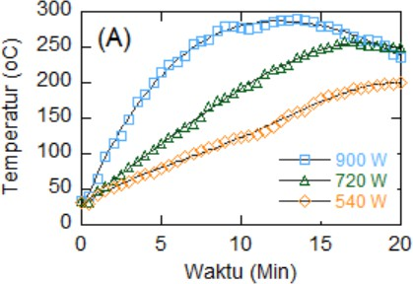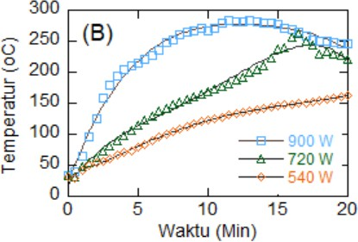
Gambar 2. Profil temperatur dalam reaktor torefaksi pada media Non-Inert (A) dan Inert (B)

selama 20 menit torefaksi menggunakan termokopel Type-K. Dilakukan pula pengamatan terhadap gas bakar yang dihasilkan dengan melakukan pengujian pembakaran gas pada ujung pipa gas setiap 0.5 detik. Setelah mencapai waktu yang ditetapkan di atas maka dilakukan pengukuran terhadap massa yang tersisa di dalam reaktor dari proses torefaksi ini.
Kemampuan torefaksi suatu bahan dilihat dari massa sisa dan peningkatan energi dari biomassa yang dihasilkan setelah ditorefaksi. Massa tersisa (Mass Yield) dalam reaktor merupakan massa tinggal setelah proses torefaksi dilakukan dan didefinisikan sebagai rasio antara massa akhir dan massa awal dari bahan tertorefaksi (D. R. Nhuchhen & Basu, 2014). Massa tersisa tersebut dinyatakan dengan persamaan (2):
𝑚𝑓
Energy yang tersisa (Energy Yield) merupakan sejumlah energy yang diperoleh setelah bahan mengalami torefaksi dan hal ini dikenal dengan energi tersisa (Basu, 2013; Poudel et al., 2018). Energi yang tersisa dari bahan yang ditorefaksi dapat dinyatakan dengan persamaan (5) berikut:
𝐸𝑌 = 𝑀𝑌 × 𝑅𝐷𝐸 × 100% (5)
Dengan EY adalah Energi tersisa, MY adalah massa tersisa dan RDE adalah rasio peningkatan energi dari bahan tertorefaksi.
Setelah selesai proses torefaksi maka dilakukan pengujian proximate analysis (ASTM D1762-84) untuk melihat perubahan sifat fisik dan kimiawi dari bahan yang
ditorefaksi. Pengujian ini meliputi kandungan air, kandungan gas volatile, kadar abu dan karbon tetap dari

𝑀𝑌 =
𝑚𝑖
× 100% (2)
bahan. Selain pengujian proximate dilakukan pula pengujian nilai kalor dari bahan sebelum dan sesudah

Dengan MY adalah massa tersisa (%), 𝑚_{𝑓} adalah massa
setelah torefaksi (kg), 𝑚_{𝑖} adalah massa awal bahan (kg). Untuk menghitung faktor peningkatan nilai kandungan kalor hasil torefaksi yang dikenal juga dengan faktor peningkatan densitas kalor (Ratio of Density Enhancement, RDE) maka digunakan persamaan (3) (D.
Chen et al., 2020)
mengalami torefaksi. Pengujian terhadap karakteristik bahan yang telah mengalami proses torefaksi dilakukan menggunakan standard ASTM D5865-13. Hal ini dilakukan untuk mengetahui perubahan densitas energinya sebelum dan sesudah mengalami proses torefaksi dalam reaktor pada ruang microwave .

RDE =
𝐻𝐻𝑉𝑓
𝐻𝐻𝑉𝑖
(3)

Hasil dan Pembahasan
Power levels microwave dari tingkat rendah sampai tinggi (540W, 720W dan 900W) digunakan dalam

Dengan 𝐻𝐻𝑉_{𝑓} adalah nilai kalor dari produk yang
ditorefaksi (kJ) dan 𝐻𝐻𝑉_{𝑖} adalah nilai kalor bahan baku (kJ).
Peningkatan densitas energi (Energy Density Enhancement, EDE) merupakan perubahan nilai kalor dari bahan tertorefaksi dibandingkan dengan nilai kalor bahan bakunya (D. R. Nhuchhen & Basu, 2014). Nilai dari EDE ini dapat dituliskan dalam persamaan (4):
𝐻𝐻𝑉𝑓−𝐻𝐻𝑉𝑖
penelitian ini untuk mangamati karakteristik produk torefaksi dalam dua media yang berbeda yaitu gas inert (nitrogen) dan gas non-inert (udara). Pada power level yang tinggi maka waktu untuk menghasilkan temperatur yang diinginkan dalam reaktor akan semakin cepat tercapai (Gambar 2). Namun semakin tinggi level daya yang digunakan maka cenderung merusak reaktor torefaksi yang digunakan. Sehingga proses torefaksi ditetapkan selama 20 menit dengan menganggap terjadi

EDE=
𝐻𝐻𝑉𝑖
× 100% (4)
kenaikan temperatur sebesar 250°C dari temperatur ruangan (27oC).

Dengan EDE adalah peningkatan densitas energi dari
bahan yang ditorefaksi.
Hasil penelitian experimental torefaksi biomassa dalam microwave menunjukkan peningkatan signifikan

dari sifat bahan selama proses torefaksi. Temperatur dalam rektor torefaksi mengalami peningkatan cukup besar dengan bertambahnya daya operasional microwave
. Temperatur maksimum dalam rektor torefaksi mencapai 293oC pada level power 900W dalam media inert, sedangkan pada non-iner temperatur maksimum 285oC. Gambar 3 memperlihatkan trend peningkatan temperatur reaktor dalam mencapai 250oC selama proses torefaksi kayu jati. Semakin tinggi power level yang digunakan maka semakin cepat kenaikan temperatur dalam ruang reaktor.
Gambar 4 menunjukkan peningkatan kandungan karbon tetap (carbon fixed) dari kayu jati yang ditorefaksi dengan energi microwave . Dengan semakin meningkatnya daya microwave maka semakin tinggi pula peningkatan nilai kandungan karbon yang terjadi pada biomassa. Pada media non-inert gas dengan level daya 900W, 720W dan 540W masing-masing sampel mengalami peningkatan nilai karbon tetap sebesar 59,1%, 49,3% dan 42,5% sedangkan untuk media gas inert masing-masing sebesar 51,9%, 40,2% dan 30,5 %. Bila dibandingkan dengan media yang digunakan maka media non-inert juga cenderung memberikan peningkatan
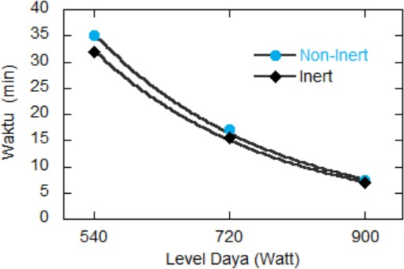
Gambar 3. Waktu untuk mencapai temperatur reaktor sebesar 250oC.
carbon fixed yang besar. Pada level daya microwave 540W media inert mengalami peningkatan 42,5% sedangkan pada media inert hanya 30,5% dari bahan dasarnya. Demikian juga untuk daya 900W media non- inert mengalami peningkatan sebesar 59,1% sedangkan dalam media inert hanya 51,9%.
Hal ini mengindikasikan potensi penggunaan media udara menjadi media opsi alternatif pengganti nitrogen yang mahal untuk dalam proses torefaksi microwave limbah biomassa kayu jati. Volatile matter merupakan suatu fase gas yang terbentuk dari degradasi thermal pada material. Kandungan bahan yang sifatnya mudah menguap secara alami ini umumnya tinggi untuk berbagai jenis biomassa. Hasil pengujian menunjukkan penurunan yang signifikan dalam kandungan volatil pada torefaksi non-inert. Biomassa kayu jati yang diteliti memiliki kandungan gas volatil dalam bahan bakunya untuk daya 540W, 720W dan 900W sebesar 35,9% dan turun masing-masing sebesar 40,75%, 56,16% dan 71,39% dalam media non-inert dan 26,35%, 37,58% dan 61,19% dalam media inert (Gambar 5).
Kehilangan gas volatile dari biomassa dapat
meningkatkan densitas energi dari suatu produk sehingga
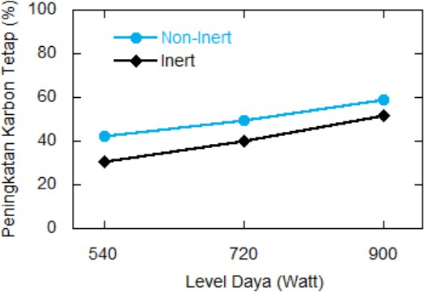
Gambar 4. Peningkatan nilai karbon tetap

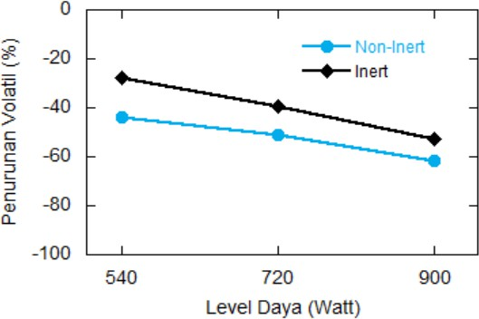
50
Non-Inert Inert
40
30
20
10
0
540 720 900
Power Level (Watt)

Gambar 5. Penurunan volatile matter produk
Gambar 6. Densitas energy produk torefaksi dari proses torefaksi

Tabel 2. Sifat bahan setelah ditorefaksi menggunakan energi microwave
Daya | Kandungan  air | Gas  Volatil | Karbon  tetap | Abu | Nilai  Kalor | Massa  Tersisa | Faktor  Peningkatan | Energi  Tersisa
 | (%) | (%) | (%) | (%) | (kJ/kg) | (%) | (%) | (%)
Non-Inert:
540W | 3,966 | 22,265 | 72,844 | 0,926 | 17726,2 | 75,6 | 1,142 | 90,229
720W | 3,546 | 19,291 | 76,344 | 0,822 | 19666,7 | 62,2 | 1,267 | 82,873
900W | 2,766 | 15,212 | 81,358 | 0,664 | 21585,3 | 52,0 | 1,391 | 80,944
Inert:
540W | 3,884 | 28,635 | 66,699 | 0,781 | 15912,9 | 79,0 | 1,025 | 77,513
720W | 3,571 | 23,993 | 71,794 | 0,642 | 17327,1 | 65,4 | 1,116 | 69,442
900W | 3,116 | 18,646 | 77,776 | 0,461 | 20300,7 | 58,2 | 1,308 | 68,017

memungkinkan penggunaannya di dalam boiler untuk pembangkitan energi. Secara umum tingkat daya (power level) dari microwave yang tinggi berkontribusi pada kenaikan nilai kalor biomassa kayu jati. Hal ini dapat diakibatkan oleh penurunan kandungan air dan gas volatile selama proses torefaksi. Peningkatan nilai kalor yang cukup besar dalam media non-inert (udara) dan ini dapat diakibatkan oleh laju pelepasan gas volatile yang cukup besar dari produk torefaksi. Pada Gambar 6 dapat dilihat bahwa dalam media non-inert ini terjadi peningkatan densitas energy lebih besar disbanding media inert. Dalam media non-inert densitas energi masing-masing sebesar 40,75%, 56,16% dan 71,39% untuk power level 540W, 720W dan 900W. Sementara dalam media inert terjadi peningkatan densitas energi masing-masing sebesar 26,35%, 37,58% dan 61,19% untuk power level 540W, 720W dan 900W. Perbandingan sifat bahan torefaksi pada daya yang rendah dan tinggi dapat dilihat pada Tabel 2. Data menunjukkan bahwa pada suhu torefaksi yang lebih rendah kandungan karbon tetap dan gas volatil dari bahan pada kedua media terdapat pengaruh yang signifikan, tetapi pada suhu yang lebih tinggi dekat satu sama lainnya. Kandungan volatil turun dari 39,5% menjadi 22,26% pada level power 540W dan menjadi 15,21% pada daya 900W. Sedangkan dalam media non-inert kadar volatile turun menjadi 28,64% pada Level daya 540W dan turun menjadi 18,65% pada level daya 900W. Penurunan yang signifikan dari kandungan volatil dalam torefaksi non-inert dapat disebabkan oleh pasokan oksigen yang terus menerus yang mempertahankan konsentrasi oksigen tidak berubah selama proses.
Massa yang tersisa (mass yield) dari produk torefaksi pada beberapa kondisi operasi dapat dilihat dalam Gambar 7. Untuk kondisi operasi dalam power rendah umumnya menghasilkan massa yang tinggi sedangkan untuk daya yang tinggi maka massa tersisa menjadi rendah. Trend ini hamper sama untuk kedua media yang digunakan. Hal ini dapat mengindikasikan bahwa media non-inert masih memungkinkan digunakan sebagai
media alternatif untuk proses torefaksi. Untuk daya operasi yang rendah, 540W, menghasilkan massa sisa masing-masing 79,0% dan 57,0% untuk media inert dan non inert sedangkan pada level daya yang tinggi massa tersisa masing-masing 58,2% dan 52,0% untuk media inert dan non inert. Dari grafik kita dapat melihat bahwa semakin tinggi temperatur reactor akibat daya operasi yang tinggi makan massa yang tersisa makin kecil. Hal ini dapat disebabkan oleh adanya degradasi dari lignin pada temperatur di atas 160oC dan hemicellulose pada temperatur di atas 220oC (W. H. Chen et al., 2021).
Energi tersisa (energy yield) menyatakan fraksi energi asli dalam biomassa yang dipertahankan setelah dilakukan proses torefaksi. Setelah torefaksi, komponen yang kaya energi tetap berada dalam biomassa, tetapi beberapa komponen tanpa energi seperti air dan gas volatile akan hilang. Hal ini menyebabkan beberapa kehilangan kandungan energi total dari produk torefaksi, namun ada peningkatan densitas energinya. Dalam Gambar 8 dapat dilihat bahwa energi tersisa pada berbagai level daya cenderung menurun dalam media inert dibanding dalam media non-inert. Pada level daya tinggi (900W) dimana temperatur reactor cenderung tinggi, maka energi tersisa dalam media udara adalah 80,94% sedangkan pada media inert sebesar 68,01%. Semakin tinggi level daya microwave maka semakin rendah energy tersisa pada produk torefaksi. Fenomena ini dapat diakibatkan oleh adanya reaksi oksidasi dari udara yang memberikan kerugian energi selama proses torefaksi.
Kehilangan energi selama proses torefaksi dapat dilihat pada gas asap yang dikeluarkan dari reaktor melalui pipa pembuangan. Pada awal operasi asap yang keluar dari reaktor adalah kandungan air dalam bahan dan disusul oleh gas mampu terbakar lainnya. Gambar 9 menunjukkan kemampuan bakar dari gas yang dihasilkan dari proses torefaksi dalam media yang digunakan. Semakin tinggi level daya maka semakin cepat terbakar gas tersebut. Fenomena ini identik dengan keluarnya gas

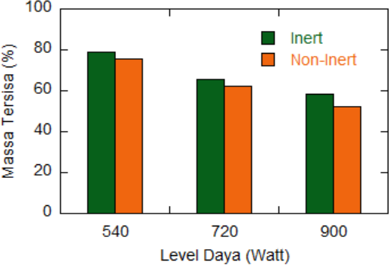
Gambar 7. Massa tersisa dari proses torefaksi.
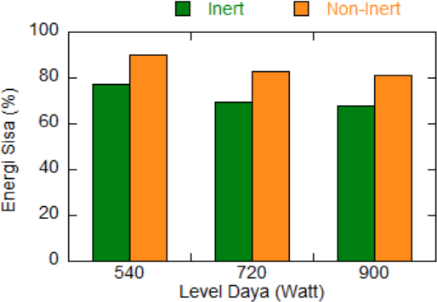
Gambar 8. Energi tersisa dari proses torefaksi
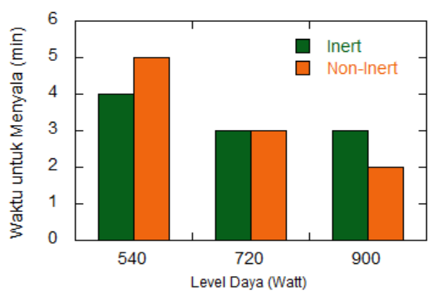
Gambar 9. Asap yang dihasilkan mulai menyala.

volatile yang memungkinkan semakin cepatnya gas terbakar setelah ditorefaksi.

Kesimpulan
Penelitian ini mengamati secara seksama peningkatan kualitas energi dari limbah biomassa kayu jati yang ditorefaksi menggunakan energi microwave pada berbagai level daya dalam media inert dan non-inert. Hasil penelitian menunjukkan adanya peningkatan kualitas energi dari produk torefaksi biomassa kayu jati. Nilai kalor dan densitas energi meningkat cukup signifikan dengan bertambahnya daya microwave , tetapi massa dan energi tersisa cenderung menurun. Dari proses
torfaksi ini diperoleh nilai densitas energi tertinggi untuk daya microwave 900W masing masing sebesar 71,4% dan 61,2% dalam media non-inert dan inert, sedangkan untuk daya 540W masing masing sebesar 40,75% dan 26,35 dalam media non-inert dan inert. Densitas energi dan energi tersisa dalam media non-inert cenderung tinggi dibanding dengan media inert, sehingga proses torefaksi untuk bahan ini memungkinkan dilakukan dalam media non-inert seperti udara. Hasil penelitian menunjukkan bahwa dengan meningkatnya daya operasi torefaksi microwave maka nilai kalor dan densitas energi bahan produk meningkat signifikan sedangkan massa sisa dan energi tersisa cenderung menurun. Media udara sangat potensial sebagai pengganti gas nitrogen yang mahal untuk melakukan torefaksi microwave biomassa kayu jati.

Ucapan Terima Kasih
Terima kasih dan apresiasi yang sebesar-besarnya disampaikan kepada pihak RISPRO-LPDP atas dukungan pendanaan penelitian melalui skema Riset Keilmuan Tahun 2021 dengan Nomor Kontrak 025/E4.1/AK.04.RA/2021.

Daftar Pustaka

Abymanyu, H., & Harsnan, S. (2014). Konversi Biomassa untuk Energi Alternatif di Indonesia. Konversi Biomassauntuk Energi Alternatifdi Indonesia:Tinjauan Sumber Daya,Teknologi, Manajemen,Dan Kebijakan, May, 13.
Arias, B., Pevida, C., Fermoso, J., Plaza, M. G., Rubiera, F., & Pis, J. J. (2008). Influence of torrefaction on the grindability and reactivity of woody biomass. Fuel Processing Technology, 89(2), 169–175. https://doi.org/10.1016/j.fuproc.2007.09.002
Barontini, F., Biagini, E., & Tognotti, L. (2021).
Influence of Torrefaction on Biomass Devolatilization. ACS Omega, 6(31), 20264–20278. https://doi.org/10.1021/acsomega.1c02141
Basu, P. (2013). Biomass Gasification, Pyrolysis and Torrefaction: Practical Design and Theory. In Biomass Gasification, Pyrolysis and Torrefaction: Practical Design and Theory. https://doi.org/10.1016/C2011-0-07564-6
Bridgeman, T. G., Jones, J. M., Shield, I., & Williams, P.
T. (2008). Torrefaction of reed canary grass, wheat straw and willow to enhance solid fuel qualities and combustion properties. Fuel, 87(6), 844–856. ttps://doi.org/10.1016/j.fuel.2007.05.041
Chen, D., Chen, F., Cen, K., Cao, X., Zhang, J., & Zhou,
J. (2020). Upgrading rice husk via oxidative torrefaction: Characterization of solid, liquid, gaseous products and a comparison with non-oxidative torrefaction. Fuel, 275(January), 117936.

https://doi.org/10.1016/j.fuel.2020.117936
Chen, W. H., Lin, B. J., Lin, Y. Y., Chu, Y. S., Ubando,
A. T., Show, P. L., Ong, H. C., Chang, J. S., Ho, S.
H., Culaba, A. B., Pétrissans, A., & Pétrissans, M. (2021). Progress in biomass torrefaction: Principles, applications and challenges. Progress in Energy and Combustion Science, 82, 100887.
https://doi.org/10.1016/j.pecs.2020.100887
Dornburg, V., Faaij, A. P. C., & Meuleman, B. (2006). Optimising waste treatment systems. Part A: Methodology and technological data for optimising energy production and economic performance. Resources, Conservation and Recycling , 49(1), 68–
88. https://doi.org/10.1016/j.resconrec.2006.03.004 Feng, H., Yin, Y., & Tang, J. (2012). Microwave Drying
of Food and Agricultural Materials: Basics and Heat and Mass Transfer Modeling. Food Engineering Reviews, 4(2), 89–106. https://doi.org/10.1007/s12393-012-9048-x
Gavrilescu, M. (2008). Biomass power for energy and sustainable development. Environmental Engineering and Management Journal, 7(5), 617–640. https://doi.org/10.30638/eemj.2008.086
He, Q., Raheem, A., Ding, L., Xu, J., Cheng, C., & Yu,
G. (2021). Combining wet torrefaction and pyrolysis for woody biochar upgradation and structural modification. Energy Conversion and Management, 243(June), 114383.
https://doi.org/10.1016/j.enconman.2021.114383 Kazagic, A., & Smajevic, I. (2009). Synergy effects of co-
firing wooden biomass with Bosnian coal. Energy, 34(5), 699–707.
https://doi.org/10.1016/j.energy.2008.10.007
Kongkeaw, N., & Patumsawad, S. (2011). Thermal Upgrading of Biomass as a Fuel by Torrefaction . 17, 38–42.
Mohd Fuad, M. A. H., Hasan, M. F., & Ani, F. N. (2019). Microwave torrefaction for viable fuel production: A review on theory, affecting factors, potential and challenges. Fuel, 253(April), 512–526. https://doi.org/10.1016/j.fuel.2019.04.151
Motasemi, F., & Afzal, M. T. (2013). A review on the
microwave-assisted pyrolysis technique. Renewable and Sustainable Energy Reviews, 28, 317–330. https://doi.org/10.1016/j.rser.2013.08.008
Natarajan, P., Suriapparao, D. V., & Vinu, R. (2018). Microwave torrefaction of Prosopis juliflora: Experimental and modeling study. Fuel Processing
Technology, 172(October 2017), 86–96. https://doi.org/10.1016/j.fuproc.2017.12.007
Nguyen, Q., Nguyen, D. D., He, C., & Bach, Q. V.
(2021). Pretreatment of Korean pine (Pinus koraiensis) via wet torrefaction in inert and oxidative atmospheres. Fuel, 291(January), 119616. https://doi.org/10.1016/j.fuel.2020.119616
Nhuchhen, D., Basu, P., & Acharya, B. (2014). A Comprehensive Review on Biomass Torrefaction. International Journal of Renewable Energy & Biofuels, 1–56. https://doi.org/10.5171/2014.506376
Nhuchhen, D. R., & Basu, P. (2014). Experimental investigation of mildly pressurized torrefaction in air and nitrogen. Energy and Fuels, 28(5), 3110–3121. https://doi.org/10.1021/ef4022202
Pentananunt, R., Rahman, A. N. M. M., & Bhattacharya,
S. C. (1990). Upgrading of biomass by means of torrefaction. Energy, 15(12), 1175–1179. https://doi.org/10.1016/0360-5442(90)90109-F
Poudel, J., Karki, S., & Oh, S. C. (2018). Valorization of waste wood as a solid fuel by torrefaction. Energies,
11(7). https://doi.org/10.3390/en11071641
Prins, M. J., Ptasinski, K. J., & Janssen, F. J. J. G. (2006). More efficient biomass gasification via torrefaction. Energy, 31(15), 3458–3470.
https://doi.org/10.1016/j.energy.2006.03.008
Pulka, J., Manczarski, P., Koziel, J. A., & Białowiec, A. (2019). Torrefaction of sewage sludge: Kinetics and fuel properties of biochars. Energies, 12(3), 1–10. https://doi.org/10.3390/en12030565
Purnawarman, P., Nurchayati, N., & Padang, Y. A. (2015). Pengaruh Komposisi Briket Biomassa Kulit Kacang Tanah Dan Arang Tongkol Jagung Terhadap Karakteristik Briket. Dinamika Teknik Mesin, 5(2), 131–139. https://doi.org/10.29303/d.v5i2.38
Salema, A. A., & Ani, F. N. (2011). Microwave induced pyrolysis of oil palm biomass. Bioresource Technology, 102(3), 3388–3395. https://doi.org/10.1016/j.biortech.2010.09.115
Wijaya, A., Chrysolite, H., Ge, M., Wibowo, C. K., & Pradana, A. (2017). Executive Summary. World Resources Institute, September. https://wri- indonesia.org/sites/default/files/WRI Layout Paper OCN v7.pdf
Yin, C. (2012). Microwave-assisted pyrolysis of biomass for liquid biofuels production. Bioresource Technology, 120, 273–284. https://doi.org/10.1016/j.biortech.2012.06.016

